Нарушения на лицо.
16 октября 2017года специалистами Кореличского районного ЦГЭ проведен мониторинг содержания территорий населенных пунктов и подконтрольных объектов, расположенных на территории Лукского, сельского Совета.
В ходе мониторинга было выявлено ряд нарушений в содержании территорий.
Так в д. Крышиловщина на землях общего пользования возле водоема жители деревни организовали свалку из бытового мусора и растительных отходов.
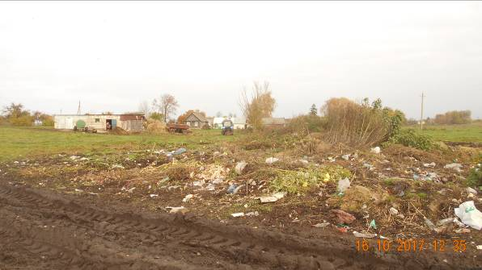
Не хватило сил и организаторских способностей у председателя Лукского сельского Совета, чтобы до конца провести покос сорной растительности и бурьяна на территории кладбищ в д. Крышиловщина с юго – восточной стороны. В заросли бурьяна родственники захороненных сбрасывают ритуальные отходы.
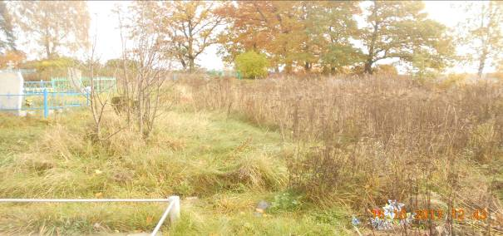
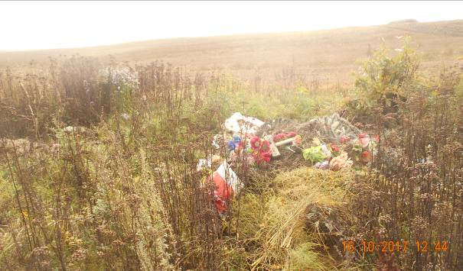
Складирование твердых бытовых отходов на мини –полигоне в д. Крышиловщина проводится за его обваловкой. 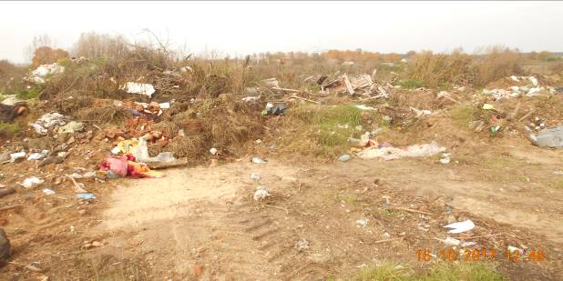
Не проведена уборка скошенной травы возле бывшего здания сельского клуба в д. Долматовщина

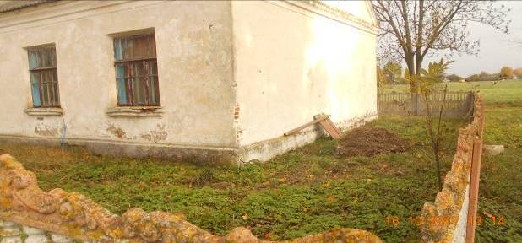

На границе территории кладбищ в д. Долматовщина образована свалка из веток и сучьев деревьев, имеются аварийные деревья, которые нависли над могилами.

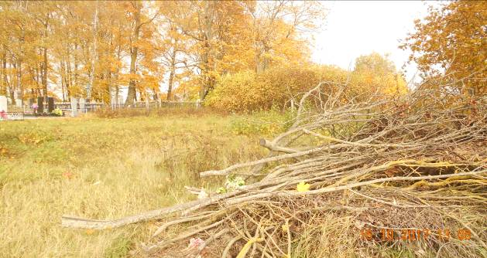
По результатам мониторинга субъектам хозяйствования выданы рекомендации по устранению выявленных нарушений.

